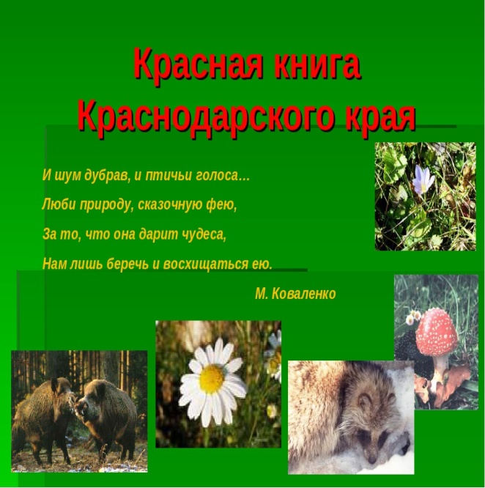 Добрый день!
Каждое утро, просыпаясь, мы часто даже не обращаем внимания на тот мир, в котором мы живем. На прекрасное солнце, улыбающееся с утра, на прохладный воздух, на величественные горы, на птиц, щебечущих за окном, на бабочек, сидящих на сочной траве. И очень жаль! Ведь этот мир прекрасен и величествен. Он полон загадок и тайн. И мы с вами живем в этом прекрасном мире. Оглянись вокруг. И попробуй разглядеть всю эту красоту.
Мы с вами жители России, жители краснодарского Края. Такого удивительного и замечательного. А рядом по соседству есть такой уголок природы, который называется «Кавказский природный биосферный заповедник имени Шапилова.
И вам предлагаю посмотреть про это небольшое видео.
https:// yotu.be/1Yuvgk-n07s

Правда, красиво? Но этот мир такой хрупкий, и требующий защиты и бережного отношения. Многие животные, растения, птицы, рыбы, насекомые находятся под угрозой исчезновения. Их очень мало и многие из них могут и живут только в нашем заповеднике.
А красная книга это книга в которой собрана вся информация о исчезающих и малочисленных видах. Есть книги в которых информация о всех исчезающих видах нашей планеты «Земля»
Есть книги различных стран. Есть и красная книга Краснодарского края. В этих книгах страницы разного цвета.
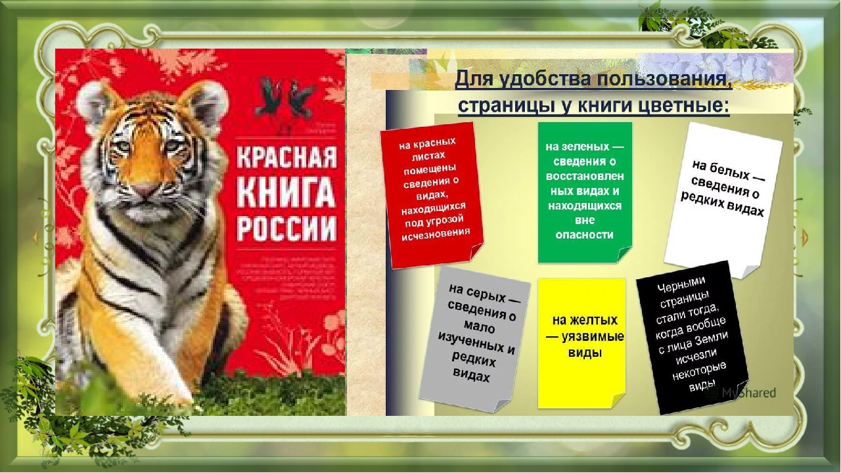
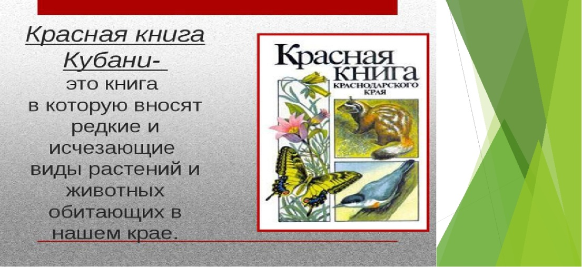
Я вам предлагаю посмотреть видео о нашей книге.
https:// yotu.be/7ILiIWXW-w

Практическое задание.:
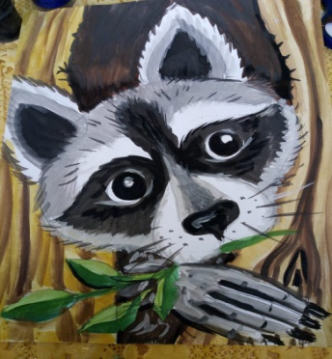
- Найдите информацию о любом животном или растении из красной книги Краснодарского края и расскажи о нем, что то интересное.
Начиная свой рассказ: А вы знали ?
Пример: А вы знали что - енот прежде чем начать
есть обязательно еду помоет а точнее (постирает)?
- Рисуем Кавказские горы.

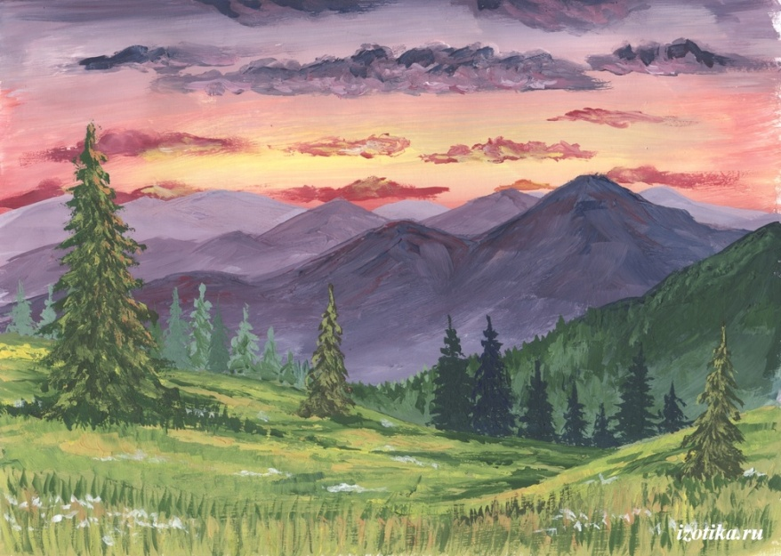
Большое спасибо за внимание!
С вами работал педагог дополнительного образования
Каюкова Ольга Яковлевна
МБУ ДО «Дома детского творчества»
п. Мостовского.
До новых встреч!

